XXXXXXXXXXXXXXXXXXXXXXXXXXXXXXX项目
XXXXX方案

XXXXXXXXXXXXXXX公司
XXXX年XX月

版本：V1.0

XXXXXXXXXXXXXXXXXXXXXXXXXXXXXXX项目
XXXXXX方案

编 写：
审 校：
批 准：
日 期：

XXXXXXXXXXXXXXX公司

XXXX年XX月

文件更新记录
创建/变更人 | 变更内容 | 版本 | 创建/变更时间
 | 创建 | V1.0 | xxxx.xx.xx
 | 修改 | V1.1 | xxxx.xx.xx
 | 评审 | V2.0 | xxxx.xx.xx
 | 完善 | V2.1

目 录
1. 一级标题 1
1.1. 二级标题 1
1.1.1. 三级标题 1

一级标题

二级标题
本项目在功能需求上涵盖了XXXXXXX等多个方面。升级系统将在继承现有系统功能模块基础上，优化和新增部分功能。主要分为提供、拓展和迁移三部分，以确保新系统能够满足更广泛的应用场景和更高的性能要求。

三级标题

四级标题

五级标题

六级标题

七级标题
本项目在功能需求上涵盖了XXXXXXX等多个方面。升级系统将在继承现有系统功能模块基础上，优化和新增部分功能。主要分为提供、拓展和迁移三部分，以确保新系统能够满足更广泛的应用场景和更高的性能要求。测试具体如表 1所示：

表 1 示例表格
示例一 | 示例一 | 示例一 | 示例一
示例内容 | 示例内容 | 示例内容 | 示例内容
示例内容 | 示例内容 | 示例内容 | 示例内容
示例内容 | 示例内容 | 示例内容 | 示例内容
示例内容 | 示例内容 | 示例内容 | 示例内容

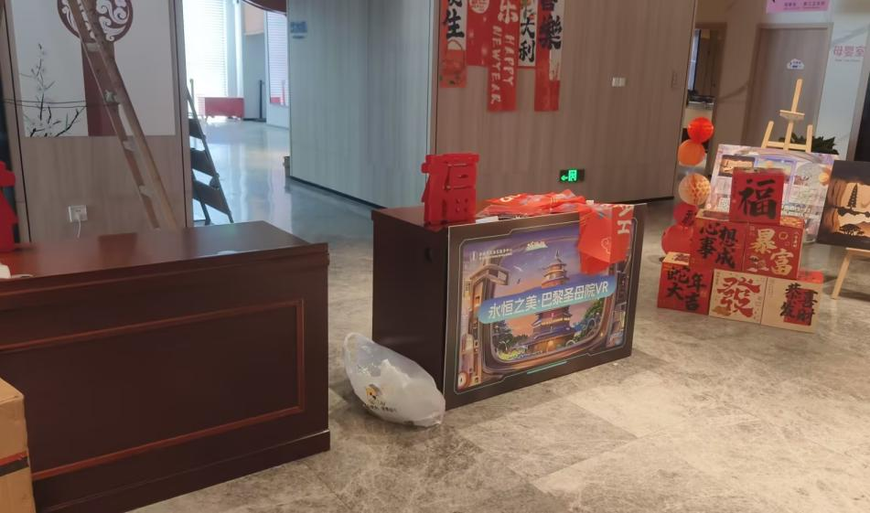
图 2 示例图片

技术文档格式要求
项 目 |  | 字体 | 字号 | 是否加粗 | 行距 | 段前 | 段后 | 备 注
目录 | 标题 | 宋体 | 小三 | 加粗 | 多倍1.4 | 1行 | 0.5行 | 1.目录层级不超过三级  2.目录无页眉、无页码，正文页码与目录跳转对应一致
 | 内容 | 宋体 | 小四 | 不加粗 | 多倍1.4 | 0行 | 0行
标题 | 一级标题 | 宋体 | 小三 | 加粗 | 多倍1.4 | 6磅 | 6磅 | 1.无首行缩进  2.三级以下标题均小四
 | 二级标题 | 宋体 | 四号 | 加粗 |  | 6磅 | 6磅
 | 三级标题 | 宋体 | 小四 | 加粗 |  | 6磅 | 6磅
正 文 |  | 宋体 | 小四 | 不加粗 | 多倍1.5 | 0行 | 0行 | 段落缩进：首行缩进 2 字符
图 名 |  | 宋体 | 小四 | 加粗 | 多倍1.4 | 0行 | 0行 | 1.题注规范：按章节连续编号，编号与图题之间空一字，置于图下方居中  2.宽度统一适配版心，最大宽度不超过版心，高度等比例缩放，  禁止拉伸变形  3.所有系统截图清晰无模糊、无多余边框水印，流程图统一线  条规整。
表格 | 表名 | 宋体 | 小四 | 加粗 | 单倍行距 | 0行 | 0行 | 1.题注规范：按章节连续编号，编号与表题之间空一字，置于表格上方居中  2.正文中引用图表时，应使用“如表1所示”“见图2”等表述，确保编号一致。  3.表格宽度自适应版心，不得超出页面左右边距；跨页表格需重复显示表头。  4.表格边框全部全边框黑色单细线，无粗边框、无边框、无虚线。  5.单元格背景无底色填充，内容居中
 | 表头/栏目 | 宋体 | 小四或五号 | 加粗 | 单倍行距  或18磅 | 0行 | 0行
 | 内容 | 宋体 | 小四或五号 |  |  | 0行 | 0行
数字、英文  拼音 |  | Times New Roman |  |  |  |  |  | 所有数字、英文拼音须这样处理
页边距 |  | 上 | 2.54cm | 下 | 2.54cm
 |  | 左 | 2.8cm | 右 | 2.6cm
页眉 |  | 宋体 | 小五号 |  | 距上边距2.0cm |  |  | 页眉内容为文档全称或章节名称,居中排列  封面、目录页不显示页眉
页脚 |  | 宋体 | 小五号 |  |  |  |  | 页脚一般不设内容,居中排列
页码 |  | 宋体 | 小五号 |  |  |  |  | 脚居中位置，封面、目录不编页码，正文使用阿拉伯数字  页码连续不间断，不重新编号。  页码样式参考本文页码

